本資料はレポート作成に利用する際は適宜修正する必要があります．

実験
図1に実験装置の概略図を示す．供試機関は水冷４サイクル,４シリンダの自動車用ガソリン機関で，その主要諸元を表1に示す．吸入空気は丸型ノズル，サージタンクを通して機関に吸入され，吸入空気量は丸型ノズル前後の圧力から算出された．排気ガスは排気温度および圧力がそれぞれ測定された．燃料消費量は容積による測定法が用いられ，測定時には燃料タンクからの流れを三方コックにより燃料測定用ビュレットに切り換え，あらかじめ検定された測定用ビュレットの上下マークを，燃料液面が通過する時間をストップウォッチで計測し，燃料消費率などを算出した．機関の冷却は外部循環方式で行い，水ジャケットの出口温度が所定の温度になるように冷却水流量を調整し，その流量は面積流量計（Rotameter type flow meter）で計測した．機関の負荷はうず電流式電気動力計で調整し，動力計荷重とハスラ型回転計により測定した機関回転速度から出力およびトルクを算出した．その他点火時期，吸気管内圧力，潤滑油圧力なども測定した．
平成15年4月10日に実施した実験のデータおよび結果をそれぞれ表2と表3に示す．また指圧線図を図2，3に示す．当日の室温は20℃，湿度56％，気圧765mmHgである．計算では，使用した燃料の比重と低位発熱量をそれぞれ0.727，44.5MJ/kgとした．
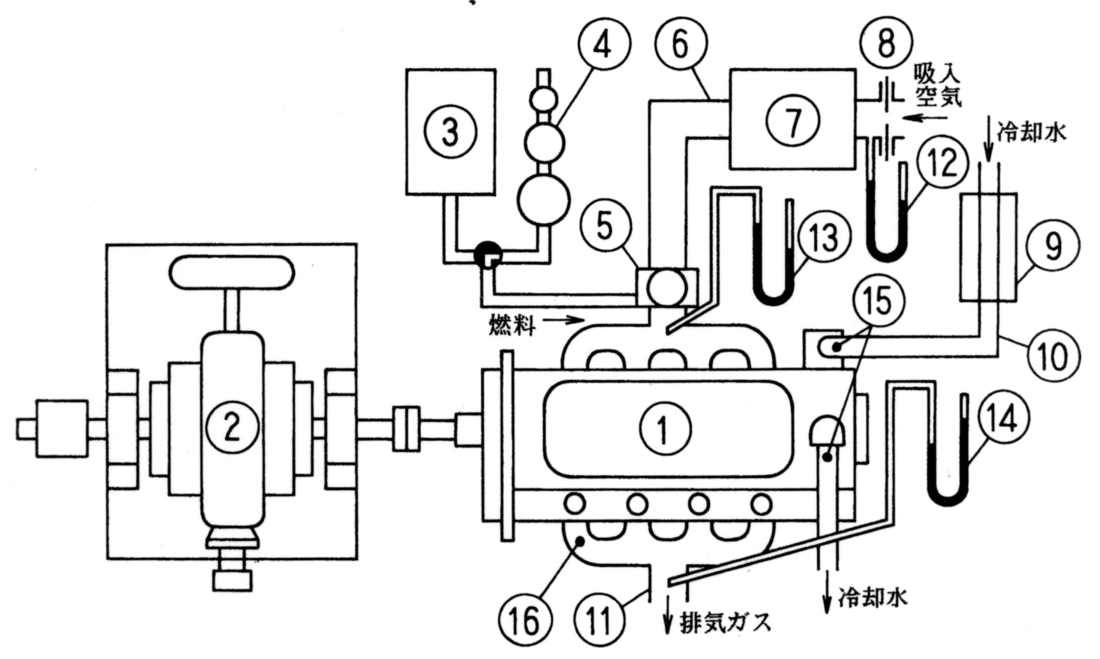

①供試機関 | ⑨面積流量計
②うず電流式電気動力計 | ⑩冷却水パイプ
③燃料タンク | ⑪排気管
④測定用ビュレット | ⑫マノメータ（吸入空気量測定用）
⑤気化器・スロットルバルブ | ⑬吸入空気圧力測定
⑥吸気管 | ⑭マノメータ（排気ガス圧力測定用）
⑦サージタンク | ⑮温度計（冷却水温度測定用）
⑧ノズル | ⑯温度計（排気ガス温度測定用）
図1 実験装置概略図

表1 供試機関の諸元
エンジン型式  冷却方式  シリンダ配列およびシリンダ数  サイクル  燃焼室型式  弁配列  内径 D×行程 S  排気量  圧縮比 ε  クランク半径  連接棒長  最大出力  最大トルク | 三菱 4G15  水冷  直列4シリンダ  4  ペントルーフ  SOHC  75.5×82 mm  1468 cm³  9.2  41 mm  131 mm  85 PS／6000 rpm  12.5 kgf･m／3500 rpm

表2 性能試験データ
 | 実験条件1 | 実験条件２
回転数 [rpm] | 1200 | 1280
動力計荷重 [kgf] | 7.3 | 14.5
燃料消費時間 (燃料消費量50cc) [sec] | 72 | 49
冷却水入口温度 [℃] | 18.5 | 16.5
冷却水出口温度[℃] | 78 | 79.5
冷却水流量 [L/h] | 115 | 150
吸気温度 | 22.5 | 15
傾斜マノメータ差圧（吸気，60°） [mmAq] | 6.5 | 12
吸気圧力 [mmHg] | -310 | -190
排気温度 | 590 | 640
潤滑油圧力 [kgf/cm²] | 2.7 | 2.5

表3 性能試験計算結果
 | 実験条件１ | 実験条件２
制動出力 [HP] | 4.38 | 9.28
制動出力 [kW] | 3.22 | 6.83
軸トルク [Nm] | 25.6 | 50.9
燃料消費量 [kg/sec] | 0.000505 | 0.000742
正味燃料消費率 [g/kW・h] | 564 | 391
正味平均有効圧 [kPa] | 219 | 436
吸入空気量 [kg/sec] | 0.0102 | 0.0141
空気過剰率 | 1.4 | 1.3
燃料の供給熱量 [kW] | 22.47 | 33.01
排気損失 [kW] | 7.48 | 11.32
冷却水損失 [kW] | 7.96 | 10.99

図2 実験条件１における指圧線図

図3 実験条件2における指圧線図

なおクランク角θをシリンダ容積Vに変換するには式(1)-(3)の関係を用いた．
$X=\frac{S}{2}\left\{\left(1−\text{cos}θ\right)+λ\left(1−\sqrt{1−{\text{sin}}^{2}θ/λ^{2}}\right)\right\}$ （1）
$V=V_{c}+{πD}^{2}X/4$ （2）
$λ=l/r$ （3）
ここで
X | ：ピストンの変位
V_{c} | ：すきま容積（44.8 cm³）
D | ：内径（7.55 cm）
S | ：行程（8.2 cm）
r | ：クランク半径 r＝S/2
l | ：連接棒長（13.1 cm）
λ | ：連かん比

